PGM-7360 UltraRAE3000 VOC检测仪

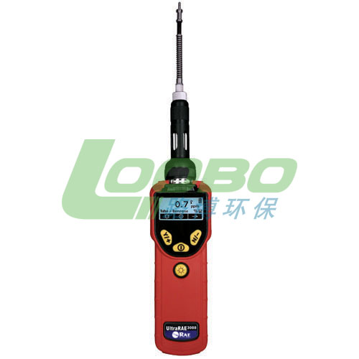

UltraRAE 3000是一款基于3GPID平台的特种有机气体检测的手持式PID检测仪，它使用带9.8eV或10.6eV气体放电灯的光离子化检测器（PID），与独特的RAE-SEP气体分离管结合将待测组分分离，使检测更具针对性，也可配合专门的分离管作为广谱VOC检测器进行总挥发性有机化合物（TVOC）。
• 技术参数
尺寸: | 25.5×7.6×6.4 cm
重量: | 738g（含锂电池）
采样方式: | 泵吸式
外壳材质: | 工程塑料，橡胶外套
防护等级: | IP65
抗电磁辐射: | EMI/RF等级：EMC Directive 2004/108/EEC
工作温度: | -20℃～ 50℃
环境湿度: | 0% ～ 95%相对湿度（无冷凝）
ATEX认证: | II 2G EEx ia IIC T4
UL/cUL/CSA认证: | Class I, Division 1, Group A, B, C, D
显示屏: | 大屏幕图形LCD显示、带自动背景灯
显示语言: | 中文/英语+符号
显示内容: | 实时检测值、TWA值、STEL值、峰值、电池电压、日期时间、温度
按键: | 1个操作键、2个功能键、1个照明灯开关
报警方式: | 95dB@30cm蜂鸣器， 红色LED
报警信号: | 气体超标、电池电压不足、传感器故障、电池电量不足报警
报警点设置: | 单独设置TWA、STEL和高/低报警限值
数据存储: | 1分钟间隔约2个月)记录内容包括日期、时间、序列号、用户ID、检测点ID等
采样间隔: | 1-3600秒可调
数据通讯: | USB（通过底座）、RS232（通过旅行充电器）、可选内置蓝牙模块下载检测数据、上传仪器参数设定；可选内置无线模块实现无线数据传输
采样泵流速: | 450cc/min～550cc/min
电池: | 4.2V/3300mAH可充电锂离子电池，碱性电池盒使用4个AA电池
运行时间: | 可连续工作16小时（视工作环境和使用频率）
充电时间: | 8小时
标定方式: | 两点/三点式零点/扩展标定
传感器配置: | 标配9.8eV（可选10.6/11.7eV）紫外灯的PID检测器
传感器参数: | 检测类型 检测范围 UV灯类型 分辨率 响应时间（T90）  ————————————————————————————————————  苯 0～200ppm 9.8eV 0.05ppm 60s  丁二烯 0～200ppm 9.8eV 0.05ppm 60s  TOVCs 0～99.99ppm 10.6/11.7eV 0.05ppm 3s  TOVCs 100～999.9ppm 10.6/11.7eV 0.1ppm 3s  TOVCs 1000～9999ppm 10.6/11.7eV 1ppm 3s
• 详细介绍
主要特点
第三代PID传感器，响应时间短，检测范围宽
大屏幕图文液晶显示，图形菜单显示
自动背光显示，内置照明灯，便于黑暗环境使用
内置温度湿度压力传感器，自动湿度补偿，保证测量精度
无需任何工具快速更换传感器和电池
自动识别紫外灯型号
传感器和紫外灯自动清洁
内置蓝牙和无线传输模块，实现实时无线传输
多国语言显示，支持中文
防护等级高，可直接用水清洗
内置强力吸气泵
使用大容量锂电池和碱性电池
支持AutoRAE 自动标定系统
标准配置
PGM-7360主机，含传感器及9.8eV UV灯
锂电池、旅行充电器
十只分离管（根据需要选择苯或丁二烯）
橡胶保护套
进气管及水阱过滤器
操作说明书
资料及软件光盘
便携软包
应用领域
• 石油化工、塑料生产企业安全检测
• 油轮、铁路、航空、工业管道检测
• 危险物质检测
路博公司提供本仪器技术支持和售后服务！

